【事工分配】
週次 | 本 週 | 下 週
證道
司會
翻譯
領詩
司琴
獻詩
司獻
招待
歡迎隊
音響燈光
投影片
獻花

【教會同工】
同工主席: 尤陽生牧師(H)718-746-4199 |  |  |  |  | 副主席: 陳鴻成弟兄
組別 |  | 負責同工 |  |  | 電話
關懷/會籍 |  | 張福民弟兄 |  |  | 718-428-3705
造就/門徒 |  | 駱良基弟兄/黃文華姊妹 |  |  | 718-830-6209/718-461-1623
事奉/服事 |  | 陳鴻成弟兄 |  |  | 646-267-3815
佈道/宣教 |  | 高如珊姊妹 |  |  | 646-251-9646
行政/管理 |  | 王志偉弟兄/孫瑞松弟兄 |  |  | 718-591-1946/646-283-0050
財務 |  | 蘇信如姊妹 |  |  | 718-423-4550
英語 |  | 尤陽生牧師 |  |  | (718) 746-4199
敬拜/音樂 |  | 陳鴻成弟兄/蘇信如姊妹 |  |  | 646-267-3815/718-423-4550
兒童 |  | 陳宜蓁姊妹 |  |  | 646-734-3086

【教會聚會】
聚會內容 | 聚會日期 |  | 聚會時間 | 負責人 |  | 連絡電話
早堂主日崇拜 | 每 週 日 |  | 9:00 am | 尤陽生牧師 |  | (718) 746-4199
午堂主日崇拜 | 每 週 日 |  | 10:15 am | 尤陽生牧師 |  | (718) 746-4199
成人主日學(早/午) | 每 週 日 |  | 10:30/12:00 am | 駱良基弟兄 |  | (718) 830-6209
兒童主日學(早/午) | 每 週 日 |  | 9:00/10:15 am | 陳宜蓁姊妹 |  | (646) 734-3086
詩班練習 | 每 週 日 |  | 2:00 pm | 高蘇信如姊妹 |  | (718)-423-4550
祈 禱 會 | 每 週 一  每 週 二  每 週 三  每 週 六 |  | 10:30 am  10:30 am  8:00 pm  6:00 am | 潘周曉霞姊妹  高朱秀煜師母  尤陽生牧師  楊自豪弟兄 |  | (718) 359-4096  (718) 423-4550  (718) 746-4199  (646) 823-5359
弟兄團契 | 不定期 |  | 屆時公佈 | 林振成弟兄 |  | (516)829-6598
姊妹團契 | 不定期 |  | 屆時公佈 | 邵順秀姊妹 |  | (718)380-7553
英文主日學  英文崇拜  英文團契 | 每 週 日  每 週 日  每 週 五 |  | 10:15 am  12:00 am  7:00 pm | 尤陽生牧師  尤陽生牧師  尤陽生牧師 |  | (718) 746-4199  (718) 746-4199  (718) 746-4199

基督教紐約聖教會週報

Queens Taiwanese Evangelical Church
第21 週 主後 2008年05月25日 五月份主題: 福音月
今年主題
【齊 心 努 力 為 福 音】
Theme of the Year
“Striving for the Gospel with One Mind”
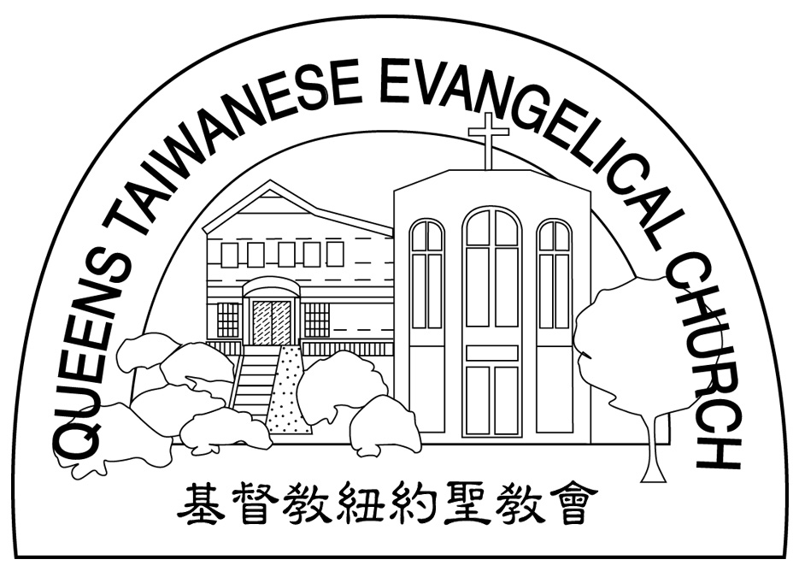

主題金句Verse of the Year
「你們行事為人應當和基督的福音相配…有同一的心志，
站立得穩，為了福音的信仰齊心努力。」（腓立比書1:27)
“Let your manner of life be worthy of the gospel of
Christ…standing firm in one spirit, with one mind
striving side by side for the faith of the gospel.”
(Philipians1:27)

榮譽牧師：高耀民牧師(Rev. Benjamin Kao) TEL: (718)423-4550
主任牧師：尤陽生牧師(Rev. Johnson Yu) HOME: (718)746-4199
值月同工：張福民弟兄(Blue Chang) TEL: 718-428-3705
教會地址：40-31 165th Street Flushing, NY 11358
教會網址：WWW.qtecny.org
教會電話: [O]( 718)460-6326 ; [F](718)460-0539

紐約聖教會主日崇拜程序

主後 2008年5月25日 10:15am
司會：王志偉弟兄 司琴：陳劉依清姊妹

序樂 ……………………(會眾安靜默禱) ………………… 司琴
宣召…………………………………………………………… 司會
讚美…………「」…………………曹大為弟兄
……………「」………………………孫瑞松弟兄
祈禱………………………………………………………………司會
讀經………「賽25:1-9; 26:1-6(崇拜聖經1036-1037頁)」………司會
獻詩……………………「」………………拾穗詩班
證道………………《加入神榮耀的計劃》…………尤陽生牧師
奉獻…………「祂的慈愛永不變」(吳慕鄉詩歌集)」………張寧生姊妹
(如果你還不瞭解奉獻的意義，請暫時不必奉獻)
歡迎及報告…………………………………………………………司會
頌榮……………「讚美宇宙主宰」(聖歌30)……………會眾
祝禱…………………………………………………尤陽生牧師
阿們……………………………阿們頌 ………………………會眾
殿樂……………………(會眾安靜默禱)……………………司琴

【本週金句】Key Verse
「耶和華啊！你是我的上帝，我要尊崇你，稱謝你的名，因為你以信實真誠作成了奇妙的事，就是你遠古以前所計劃的事。」(賽25:1)

【成人主日學】
3-5月主日學 |  |  |  | 教師 |  |  |  | 教室地點
201邁向成熟 |  |  |  | 駱良基、蘇夕棻 |  |  |  | 三樓
203我們的信仰 |  |  |  | 王志偉、王秀華 |  |  |  | 一樓
302事奉造就(上) |  |  |  | 陳林妙瑛、黃文華 |  |  |  | 三樓
【兒童主日學】
班級 | 教師 |  | 班級 |  |  | 教師
詩歌讚美 | 陳宜蓁姊妹 |  | 小班(1-2-3 ) |  |  | 張曉捷姊妹
短講 | 陳宜蓁姊妹 |  | 中班(4-5-6) |  |  | 陳宜蓁姊妹
Toddler | 陳劉依清姊妹

【小組聚會】
僕人 |  | 聚會時間 |  |  | 聚會地點 |  |  |  | 聯絡電話
長輩喜樂小組 |  | 每週三10:00am |  |  | 166th St 韓國教會老人中心 |  |  |  | (917) 669-4512
潘巨明夫婦 |  | 星期六： 8:00pm |  |  | 45-22 170th St. Flushing |  |  |  | (718) 359-4096
唐耀鴻夫婦 |  | 星期五： 8:00pm |  |  | 43-50 159th St. Flushing |  |  |  | (718) 353-8610
王志偉夫婦 |  | 星期六： 2:30pm |  |  | 69-62 184th St. Fresh Meadows |  |  |  | (718) 591-1946
顧芬怡姊妹 |  | 每月第一週六8:00pm |  |  | 69-02 Groton Street, Forest Hills |  |  |  | (917) 279-0069
施旭耀夫婦 |  | 星期四： 8:00pm |  |  | 57-03 Little Neck PKWY 11362 |  |  |  | (917) 609-0151
社青小組 |  | 星期六 : 7:00pm |  |  | 43-62 165th St. Flushing |  |  |  | (646) 267-3815

午堂05/18 |  |  |  |  | 早堂05/18 | 英文堂05/18 | 兒童部(早/午05/18) |  | 福音中05/18
84人 |  |  |  |  | 人 | 人 | 人/10人 |  | 22人
 | 【05/18/08主日奉獻報告】
 | 主日奉獻 |  | #H.S.C:$20.00/#31:$20.00/#207:$50.00/Cash:354.00
 | 英語主日 |  | Cash:$30.00
 | 兒童奉獻 |  | Cash:$22.00
 | 十一奉獻 |  | #87:$100.00/#206:$225.00/#82:$200.00/#97:$100.00/#244:$150.00/#109:$280.00  #49:$100.00/#225:$100.00/#96:$100.00/#227:$100.00/#236:$50.00/#21:$100.00
 | 感恩奉獻 |  | #209:$20.00/#6:$60.00/#205:$100.00/#236:$20.00/#243:$300.00/#239:$50.00/LC:$30.00  #64:$50.00/HKL:$50.00/YMJ:$30.00
 | 其他奉獻 |  | #21:$50.00(宣教)
 | 主日奉獻 |  | #H.S.C:$20.00/#31:$20.00/#207:$50.00/Cash:354.00
 | 【五月份活動】
 | 日期 | 時間 |  | 活動內容 |  |  |  | 連絡人 |  | 聯絡電話
 | 5/3 | 9-4pm |  | 台灣教會聯誼會-「桌球比賽」 |  |  |  | 林振成弟兄 |  | (516) 829-6598
 | 5/3 | 7:00pm |  | 森林小丘顧芬怡家福音小組聚會 |  |  |  | 顧芬怡姊妹 |  | (917) 279-0069
 | 5/11 | 10:15am |  | 聖餐主日/全體聯合/猶太選民事工 |  |  |  | 尤陽生牧師 |  | (718) 746-4199
 | 5/11 | 2:30pm |  | 定期同工會 |  |  |  | 尤陽生牧師 |  | (718) 746-4199
 | 5/16 | 7:30pm |  | 幸福婚姻與家庭講座-交友、婚前準備及性貞潔 |  |  |  | 尤陽生牧師 |  | (718) 746-4199
 | 5/17 | 2:30pm |  | 幸福婚姻與家庭講座-溝通與解決婚姻中的衝突 |  |  |  | 尤陽生牧師 |  | (718) 746-4199
 | 5/17 | 7:30pm |  | 幸福婚姻與家庭講座-如何教導性教育？ |  |  |  | 尤陽生牧師 |  | (718) 746-4199
 | 5/18 | 10:15am |  | 全體聯合-上帝無條件的愛 |  |  |  | 尤陽生牧師 |  | (718) 746-4199
 | 5/18 | 12:00pm |  | 幸福婚姻與家庭講座-與孩子一起成長 |  |  |  | 尤陽生牧師 |  | (718) 746-4199

【消息與報告】 五月份值月同工:張福民弟兄

教牧組消息
- 歡迎今天來參與聚會的新朋友和弟兄姊妹，願神賜福與你。為聯絡用之方便，請留下姓名與地址；會後請稍留步，讓我們與您認識。
- 為表達關懷中國四川5/12的大地震難民與救災工作之需，我們教會上週日開始發起「為四川賑災捐款」的愛心行動，至6/1截止。願意捐獻者請於奉獻信封或支票上註明「四川賑災(for China quake)」，支票抬頭請寫QTEC，教會將合併開出支票寄給世界展望會。
- 下週日6/1仍照原定的安排有聯合聖餐禮拜，崇拜後有中英主日學合班，尤牧師將開始教導「基本研經法」，於以後每次聯合聖餐禮拜之後上課。
- 6/8也是聯合崇拜，崇拜後要舉行教會今年度的會員大會，同時改選同工。今年因有三位屆滿退任(張福民、陳鴻成弟兄，黃文華姊妹)，兩位續任同工請辭(蘇信如姊妹搬至紐澤西，陳宜蓁姊妹因工作關係)，所以需改選三位(任期三年)，補選兩位(任期分別為兩年及一年)，一共五位。同工候選人名單將於今天會後公佈。
- 6/22下午2:30要召開新、舊任同工交接同工會。新同工就任式將於7/6舉行。
造就組消息
- 六至八月午堂成人主日學分班將停課一季，只有每月第一主日聯合聖餐禮拜後合班上課。
- 教會新網址-www.qtecny.wtc.net歡迎常上網看看，若有個人文章或見證分享，請給造就組同工核閱後，轉交林振成弟兄刊登網站。
宣教組消息
- 高如珊姊妹從德東來信，請有參與德東校園福音事工守望代禱者，向刁本彬姊妹領取代禱信，按時為她及留學生們禱告。
- 今日弟兄團契有林振成、陳明源、張俊雄等三位弟兄到福音中心分享及見證。並請繼續為福音中心服事者潘巨明、楊自豪弟兄，周曉霞、黃清美、姚月雲姊妹領人歸主及關懷、造就事工禱告。
關懷組消息
- 弟兄團契目前每週六下午2-6點在教會一樓仍開放桌球練習。

【肢體關懷及社區生活】
- 身心欠安者：高道鴻(高如珊的二哥)，陳隆成的母親，王祥，王曉暉的母親，尤張碧珊，尤鎮城，周文耀，陸海寶，鄭建民，周震歐，闞石蘭，林義雄，譚國安，邵曉玲，李偉麗的父親，謝簡紅緞，蘇信如的父親，王其順、王邱信子，Amy Wu，Mary Wu。
- 外出及返鄉探親者：駱良基夫婦，花燕勤，高如珊，肖萍，王其順夫婦。

【紐約聖教會主日崇拜】05/25/2008 講員:尤陽生牧師
講題：加入神榮耀的計劃
經文：賽25:1-9; 26:1-6
大綱：
一、神必拆毀人類驕傲的成就
__________________________________________________________
_________________________________________________________
___________________________________________________________
__________________________________________________________
__________________________________________________________
__________________________________________________________
二、神要作人堅固可靠的城堡
__________________________________________________________
___________________________________________________________
___________________________________________________________
__________________________________________________________
__________________________________________________________
___________________________________________________________
三、神為萬民擺設豐盛的美筵
__________________________________________________________
___________________________________________________________
___________________________________________________________
__________________________________________________________
__________________________________________________________
___________________________________________________________
四、神邀請你加入榮耀的計畫
__________________________________________________________
___________________________________________________________
___________________________________________________________
___________________________________________________________
__________________________________________________________
__________________________________________________________

